Муниципальное автономное общеобразовательное учреждение
города Новосибирска Средняя общеобразовательная школа № 213 «Открытие»
630034, г. Новосибирск, Первомайский район, ул. Одоевского 1/5,
т. (383) 349-36-30, 213open@mail.ru

X городской конкурс проектов «Инновации в образовании»,
посвященный 125-летию города Новосибирска
«Социализация и развитие личности школьника»

МАЛЬЧИКИ И ДЕВОЧКИ:
ТРАДИЦИИ И ИННОВАЦИИ ГЕНДЕРНОГО ПОДХОДА В ОБРАЗОВАНИИ

Авторы:
Вальшевская О.В., заместитель директора по УВР
Шмакова А.Д., директор

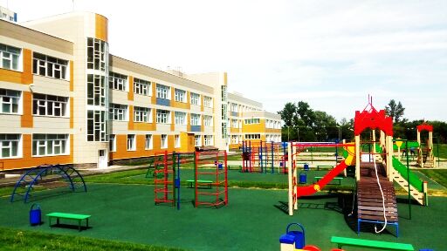

г. Новосибирск, 2017
«Как нельзя считать один пол совершеннее другого,
так и нельзя их уравнивать»
Ж. Руссо

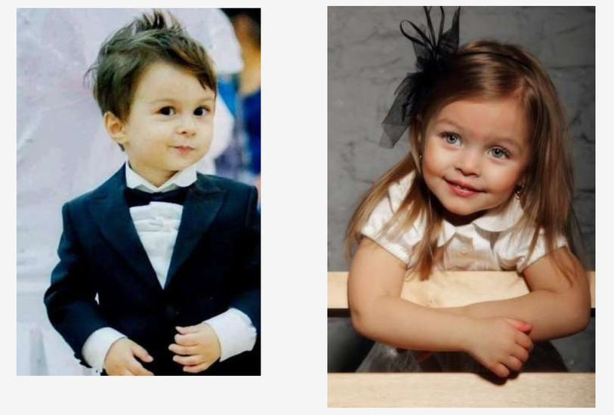

Разные? Разные! Разные...

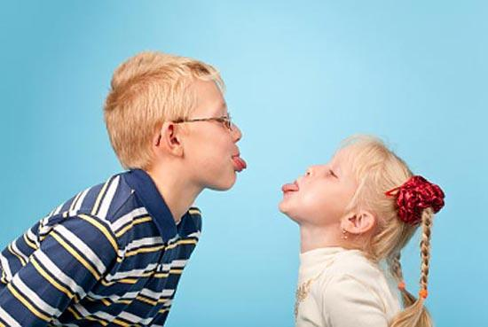

Содержание проекта
традиции и инновации гендерного подхода в образовании:

Паспорт проекта
Актуальность создания проекта, ценностно-смысловые основы деятельности участников проекта
Цели и задачи проекта
Этапы реализации проекта
Практическая реализация проекта
Направления реализации проекта
Практическая реализация проекта (описание экспериментально-прикладного подготовительного этапа проекта)
Оценка эффективности деятельности по проекту
Практическая значимость реализации проекта

Краткая аннотация проекта

традиции и инновации гендерного подхода в образовании на базе образовательной организации

(далее – проекта)
Наименование проекта | Мальчики и девочки: традиции и инновации гендерного подхода в образовании
Основания для разработки проекта | Конституция Российской Федерации;  Закон РФ «Об образовании в Российской Федерации» от 29.12.2012 № 273-ФЗ;  Федеральная целевая программа развития образования на 2016-2020 годы (утверждена Распоряжением Правительства РФ от 29.12.2014 № 2765-р);  Национальная доктрина образования Российской Федерации до 2025 года (утверждена Постановлением Правительства РФ от 04.10.2000 N 751);  Концепция долгосрочного социально-экономического развития Российской Федерации на период до 2020 года (утверждена Постановлением Правительства РФ от 17.02.2008 № 1662-р);  Государственная программа Российской Федерации «Развитие образования» на 2013-2020 годы (утверждена Распоряжением Правительства РФ от 22.11.2012 №2148-р, от 15.05.2013 №792-р);  Концепция программы реиндустриализации экономики Новосибирской области (утверждена Губернатором НСО 12.02.2015)
Разработчики проекта | Шмакова А.Д., директор  Вальшевская О.В., заместитель директора по УВР  Педагогический коллектив МАОУ СОШ № 213 «Открытие»  Научное руководство – Волчек Марина Геннадьевна, начальник отдела научно-методического сопровождения деятельности муниципальных методических служб, кандидат педагогических наук, доцент кафедры начального образования.
Исполнители проекта | Администрация (высшее руководство)  Руководители структурных подразделений (руководители среднего уровня)  Педагоги  Вспомогательный персонал
Цель  проекта | Повышение качества образования посредством сочетания инновационных технологий и традиционных подходов в образовании с учетом возрастных особенностей учащихся на каждом уровне образования
Задачи проекта | - Изучить приоритеты социального заказа микрорайона (в условиях открытия новой школы) и образовательной политики города Новосибирска и НСО в области качества образования;  - Определить основные образовательные «вызовы» при запуске новой школы в области качества образования;  - Изучить психолого-педагогические подходы в образовании (традиционные и инновационные), отвечающие на образовательные «вызовы», соответствующие приоритетам социального заказа и образовательной политики;  - Определить приоритетные направления действий высшего руководства, руководителей среднего звена, педагогического коллектива по реализации инновационных технологий гендерного (раздельного) образования;  - Создать систему деятельности педагогического коллектива по реализации инновационных технологий гендерного (раздельного) образования;  - Разработать и апробировать систему мониторинга эффективности (рисков) реализации инновационных технологий гендерного (раздельного) образования с позиций качества;  - Организовать работу ресурсного центра по вопросам инновационных технологий гендерного (раздельного) образования для города Новосибирска и НСО.
Этапы реализации проекта | Июль - август 2017  Этап 1 – аналитико-прогностический  Оценка и анализ особенностей контингента учащихся.  Выявление тенденций социального заказа, приоритетов системы образования города и области.  Разработка дорожной карты реализации проекта. Оценка и анализ уровня условий (кадровых, материально-технических, финансовых). Определение планируемых результатов по развитию условий.  Определение основных, вспомогательных процессов и процессов менеджмента по реализации проекта. Планирование результатов процессов.  Создание и оперативная коррекция необходимых правовых, организационных и информационных условий для реализации проекта.  Август 2017 – май 2021  Этап 2 – внедренческий  Реализация дорожной карты проекта.  Промежуточный анализ результатов реализации проекта, корректировка процессов.  Май - июнь 2021  Этап 3 – аналитико-обобщающий  Анализ и обобщение результативности процессов, запущенных в ходе реализации проекта, определение дальнейших перспектив развития проекта.
Объем и источники финансирования | Бюджетные и внебюджетные средства
Ожидаемые конечные результаты | За период реализации программных мероприятий ожидается:  1. Создание условий (кадровых, финансовых, материально-технических, методических, организационных), необходимых для реализации инновационных технологий гендерного (раздельного) образования;  2. Результаты выпускников начального уровня образования (личностные, метапредметные и предметные), подтверждающие эффективность системы деятельности по реализации инновационных технологий гендерного (раздельного) образования;  3. Разработка и результативная реализация основных, вспомогательных процессов и процессов менеджмента в рамках проекта на уровне начального образования.
Система организации контроля реализации проекта,  периодичность отчета исполнителей,  срок предоставления отчетных материалов | Ежегодно педагогический и Управляющий советы проводят оценку результативности системы деятельности в рамках проекта, проводят внутренний аудит, разрабатывают корректирующие и предупреждающие действия, впоследствии реализуемые всеми участниками образовательного процесса.  Ежегодно проводится самообследование МАОУ СОШ № 213 «Открытие», результаты самообследования доводятся до сведения педагогического коллектива на итоговом педагогическом совете (август) и Научно-методическом совете (август). На основе анализа осуществляется тактическое планирование на следующий учебный год (корректировка дорожной карты проекта).

Информационная справка об организации
Муниципальное автономное общеобразовательное учреждение города Новосибирска Средняя общеобразовательная школа № 213 «Открытие» находится по адресу 630068, Новосибирская область, город Новосибирск, улица Пришвина, дом 3 (Первомайский район). МАОУ СОШ № 213 «Открытие» построено в рамках программы «Жилище» и действует с 21.02.2017. Директор - Шмакова Анна Дмитриевна.
Основным видом экономической деятельности является «образование среднее общее». Дополнительные виды деятельности «образование начальное общее», «образование основное общее», «образование в области спорта и отдыха», «образование в области культуры», «образование дополнительное детей и взрослых прочее, не включенное в другие группировки».
Школа находится в микрорайоне Березовый. Проектная наполняемость школы – 546 учащихся. Открытие школы позволяет значительно разгрузить наполняемость образовательных организаций Первомайского района, в частности, микрорайона Березовый. На 10.06.2017 принято 646 заявлений о поступлении в школу от жителей микрорайона. Образовательный процесс организуется по принципу «школы полного дня», обучение по основным предметам будет проходить в первую смену, во вторую смену будет организована внеурочная деятельность по направлениям, определенным ФГОС.
В 2017-2018 учебном году будут открыты 27 классов-комплектов, из них 15 классов начального уровня образования с группами продленного дня. На данный момент педагогический коллектив сформирован на 100%. Штатное расписание на 01.07.2017 утверждено департаментом образования мэрии г. Новосибирска.
Разработаны образовательные программы и локальные акты школы. Заключен договор с издательской группой «Дрофа-Вентана» по реализации образовательного проекта по оснащению школ электронными учебниками и пособиями (статус федеральной опорной площадки).
Программа развития школы приоритетным определяет социокультурное направление. В новом учебном году совместно с кафедрой управления НИПКиПРО будет реализован проект по технологии государственно-общественного управления образовательной организацией.
На строительство здания школы из бюджета было выделено 450 млн. рублей, на оснащение - 45 млн. рублей из городского бюджета.
Школа укомплектована современным инженерным, интерактивным, учебным оборудованием. В каждом учебном кабинете установлена интерактивная доска, ультракороткофокусный проектор, документ-камера. Специализированные кабинеты физики, химии, биологии оснащены современным оборудованием для проведения лабораторных работ, закуплены интерактивные комплексы для проектной деятельности.
В здании школы расположен спортивный комплекс: гимнастический зал, игровой зал, раздевальные комнаты, душевые. На пришкольной территории находятся игровые зоны с антиударным покрытием, волейбольная и футбольная площадки.
В здании и на территории школы организована безбарьерная среда для детей с ОВЗ и МГН, в которую входят два лифта, специализированные санитарные зоны, пандусы, подъемники, специализированные парты.

Постановка проблемы
Мальчики и девочки - почему они разные? Почему они по-разному смотрят и видят, слушают и слышат, по-разному говорят и молчат, чувствуют и переживают?
Отечественными и зарубежными специалистами в области нейрофизиологии доказано, что функциональная организация мозга у мужчин и женщин, у мальчиков и девочек существенно различается. Соответственно, различны и типы восприятия, познавательная деятельность, темпы и последовательность развития психических функций. Кроме того, мальчики, как правило, младше своих ровесниц по биологическому возрасту. Поэтому при совместном обучении в начальной школе мальчики чаще оказываются менее успешными, то есть не получают достаточных знаний и приобретают комплексы неполноценности, на основе которых развиваются психосоматические заболевания.
Вот оказывается, какие они разные: мальчики и девочки, первоклассники и первоклассницы. Как же им трудно, когда учитель в школе и родители дома предлагают им одинаковые пути к знанию. А сами они еще слишком малы и слишком плохо знают самих себя, чтобы выбирать и протаптывать свои тропинки, познавать мир другими способами. Это одна сторона.
Другая – это то, что при полностью раздельном обучении мальчики и девочки не учатся понимать друг друга, будут в жизни требовать от партнера другого пола несвойственного ему поведения. А ведь им нужно создавать семьи, жить и работать рядом.
Выход: при раздельном обучении, которое основано на понимании природы различий между мальчиками и девочками, и, одновременно, смешанном воспитании, мальчики и девочки смогут активно общаться во внеурочное время, на творческих занятиях, будут вместе проводить досуг, что будет способствовать их успешной социализации и позволит избежать рисков дезадаптации при условии высокого качества обученности. При переходе в 5 класс мальчики и девочки будут объединены в соответствии с возрастными потребностями и ведущим видом деятельности.
Однако, важно не просто «посадить» мальчиков и девочек в разные классы, а обучать их по специально разработанным методикам, адресованным не бесполому ребенку, а мальчику или девочке. Обучать детей по специальным методикам должны подготовленные педагоги, знающие особенности развития детей разного пола.
При этом в школе могут сохраняться и смешанные классы.

Цели и задачи проекта
Цель проекта: повышение качества образования посредством сочетания инновационных технологий и традиционных подходов в образовании с учетом возрастных особенностей учащихся на каждом уровне образования.
Задачи проекта:
- Изучить приоритеты социального заказа микрорайона (в условиях открытия новой школы) и образовательной политики города Новосибирска и НСО в области качества образования;
- Определить основные образовательные «вызовы» при запуске новой школы в области качества образования;
- Изучить психолого-педагогические подходы в образовании (традиционные и инновационные), отвечающие на образовательные «вызовы», соответствующие приоритетам социального заказа и образовательной политики;
- Определить приоритетные направления действий высшего руководства, руководителей среднего звена, педагогического коллектива по реализации инновационных технологий гендерного (раздельного) образования;
- Создать систему деятельности педагогического коллектива по реализации инновационных технологий гендерного (раздельного) образования;
- Разработать и апробировать систему мониторинга эффективности (рисков) реализации инновационных технологий гендерного (раздельного) образования с позиций качества;
- Организовать работу ресурсного центра по вопросам инновационных технологий гендерного (раздельного) образования для города Новосибирска и НСО.
Обоснование актуальности проекта
На современном этапе модернизации российского образования приоритетными направлениями государственной политики в сфере образования признаны: повышение качества образования, обеспечение доступности качественного образования.
Что такое качество образования? В общегосударственном плане качество образования – это его соответствие современным жизненным потребностям развития страны. В педагогическом плане – это ориентация образования не столько на усвоение учащимися определённой суммы знаний, сколько на развитие личности, то есть формирование новой системы универсальных знаний, умений и навыков, а также опыт самостоятельной деятельности и личной ответственности учащихся, то есть современные ключевые компетенции, что и составляет современное содержание образования.
В ходе реализации данного проекта предполагается создание (разработка) системы деятельности раздельного обучения, но смешанного воспитания на основе здоровьесберегающих технологий, на основе дифференцированного подхода к обучению, что позволит обеспечить доступность и качество образования. Также эта система учитывает психофизиологические различия в развитии мальчиков и девочек.
Система обучения, построенная на раздельном обучении, но смешанном воспитании, развивает деловые качества мальчиков и девочек, не сковывает их индивидуальность, создает условия для формирования социальной роли мужчины и женщины, сохраняет здоровье.
Все дети развиваются по-разному. Они по-разному смотрят и видят, слушают и слышат. По-разному говорят и молчат, чувствуют и переживают. А это значит, что у них по-разному организованы психологические процессы, по-разному функционирует мозг, от развития которого зависит, каким станет ребенок, каков будет его интеллект, насколько будет богата его эмоциональная сфера, хорошая ли будет у него память, какие особенности мышления будут ему присущи.
Девочки в дошкольном возрасте развиваются интенсивнее, чем мальчики. У мальчиков медленнее созревает левое полушарие, а у девочек – правое, поэтому девочки до 10 лет лучше запоминают цифры и решают логические задачи, превосходят мальчиков в речевых способностях. Но в подростковом возрасте мальчики начинают опережать девочек по левополушарному типу развития.
У мальчика с ранних лет возникают острая потребность в понимании себя, окружающего мира, повышенный интерес к тому, как его воспринимают, как он выглядит, что он может, кем и каким он станет. Высокий уровень трудности, изучение материала быстрым темпом – это для мальчика. Мальчик готов действовать сразу, в то время как девочка будет многократно анализировать задание. Сталкиваясь на уроках с трудностями, мальчики каждый на своем уровне решают познавательные задачи самостоятельно, и только потом они могут ознакомиться с мнением одноклассников.
Наличие эмоций для мальчика очень важно. Он более уязвим, чем девочка. Мальчик нуждается в ощущении радости, добрых отношениях. Иначе угроза эмоциональной глухоты очень реальна.
Мальчики и девочки – это два разных мира, и обучаться они должны в параллельных классах. Классы раздельного обучения, но смешанного воспитания дают возможность учащимся проявить свою индивидуальность, что обеспечивает доступность образования и, несомненно, повышает его качество.

Готовность к реализации проекта
В МАОУ СОШ № 213 «Открытие» созданы следующие условия для реализации проекта:
1. Кадровый состав включает в себя: педагогов высшей и первой квалификационной категории, педагога-психолога, педагога-организатора, педагога-дефектолога, руководителя центра дополнительного образования.
2. Организовано обучение в одну смену по принципу «школы полного дня».
3. Реализуются различные направления внеурочной деятельности по ФГОС НОО.
4. Организована деятельность совета самоуправления, Управляющего совета, общественной организации микрорайона Березовый «Новые открытия».
5. Развивается инженерное образовательное направление (в том числе, на начальном уровне образования).
6. Школа оборудована в соответствии с ФЗ-336.
7. Существуют договорные и партнерские отношения с различными организациями.
По результатам опроса, проведенного в августе 2017 года, 48% родителей готовы и заинтересованы в открытии классов раздельного обучения, но смешанного воспитания на базе МАОУ СОШ № 213 «Открытие.

Ресурсные направления реализации проекта

Этапы, содержание и методы реализации проекта
Реализация проекта рассчитана на 4 года и представлена следующими этапами:
Этап 1 – аналитико-прогностический (июль 2017 г. - август 2017 г.)
- Оценка и анализ особенностей контингента учащихся.
- Выявление тенденций социального заказа, приоритетов системы образования города и области.
- Разработка дорожной карты реализации проекта. Оценка и анализ уровня условий (кадровых, материально-технических, финансовых). Определение планируемых результатов по развитию условий.
- Определение основных, вспомогательных процессов и процессов менеджмента по реализации проекта. Планирование результатов процессов.
- Создание и оперативная коррекция необходимых правовых, организационных и информационных условий для реализации проекта.
Этап 2 – внедренческий (август 2017 г. – май 2021 г.)
- Реализация дорожной карты проекта.
- Промежуточный анализ результатов реализации проекта, корректировка процессов.
Этап 3 – аналитико-обобщающий (май 2021 г. - июнь 2021 г.)
Анализ и обобщение результативности процессов, запущенных в ходе реализации проекта, определение дальнейших перспектив развития проекта.

Идеологический вектор проекта
Принцип организации эффективного образовательного процесса:
ориентация на возрастные особенности развития
и ведущий вид деятельности
Профильное обучение и личностное самоопределение
на уровне среднего образования

8(9)-11 классы

Смешанное обучение и воспитание
на уровне
основного образования

5-7(8) классы

Раздельное обучение и смешанное воспитание
на уровне начального образования

1-4 классы

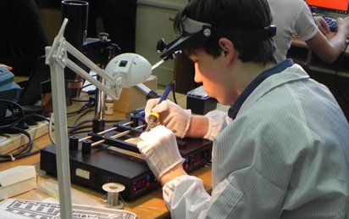

Базовая установка возраста: профессиональное самоопределение
Ведущая деятельность: профилизация
Технологии: профильное обучение
Базовая установка возраста: социализация, формирование УУД и предметных результатов
Ведущая деятельность: общение
Технологии: эффективность смешанного обучения

Базовая установка возраста: формирование УУД и опорной системы знаний
Ведущая деятельность: учебная
Природосообразность: физиологическая разница в развитии полов
Технологии: эффективность гендерного подхода в обучении

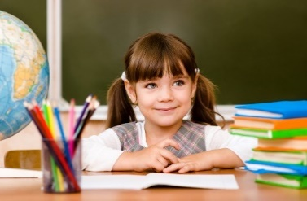
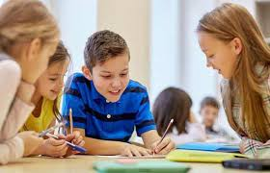

Достижение планируемых результатов основных образовательных программ

Система деятельности по реализации проекта (ментальная карта)
на уровне начального образования
2017-2018

Раздельное обучение по основным предметам (45%) и смешанное обучение и воспитание (55%)

Класс девочек
1 Д
Класс мальчиков 1 М

РАЗДЕЛЬНО:
3-4 учебных занятия в день в соответствии с учебным планом с применением технологий и методов эффективного обучения
ДЕВОЧЕК

РАЗДЕЛЬНО:
3-4 учебных занятия в день в соответствии с учебным планом с применением технологий и методов эффективного обучения МАЛЬЧИКОВ

СОВМЕСТНО:
1-2 учебных занятия в день в соответствии с учебным планом с применением технологий и методов эффективного обучения в смешанном классе (мальчики и девочки):
физическая культура, изобразительное искусство, технология, музыка

СОВМЕСТНО:
3-4 занятия (мероприятия) в рамках внеурочной деятельности в неделю в соответствии с планом внеурочной деятельности и воспитательной работы в смешанном классе (мальчики и девочки):
классные часы, внеурочные занятия по интересам (театр, спорт, шахматы и т.д.), экскурсии и т.д.

СОВМЕСТНО:
школьный быт (мальчики и девочки):
организованные перемены (с привлечением совета старшеклассников), питание в столовой, пользование гардеробом.

СОВМЕСТНО:
создание условий (мальчики и девочки):
материально-технические, кадровые, психолого-педагогические, организационные
(оформление и оснащение учебных кабинетов и рекреаций, подбор педагогов, сопровождение психолога и логопеда, единые родительские собрания, методические семинары и практикумы.)

План реализации проекта
2017-2018 учебный год

Мероприятия | Сроки | Ответственные
Оценка и анализ уровня условий (кадровых, материально-технических, финансовых).
Система семинаров, совещаний, по вопросам раздельного обучения, смешанного воспитания, гендерного подхода | Июль-август  2017 г. | Администрация
Выявление тенденций социального заказа
Общешкольное родительское собрание, индивидуальные консультации родителей по вопросам раздельного обучения, смешанного воспитания, гендерного подхода  Общешкольное родительское собрание в 1-х классах «Адаптация: первые итоги»  Мониторинг удовлетворенности учащихся и родителей образовательным процессом в школе  Родительская конференция | Август  2017 г.  Сентябрь 2017 г.  Январь 2018 г.  Май 2018 г.  Октябрь 2017 г.  Апрель 2018 г. | Администрация, педагог-психолог, учителя  Администрация, педагог-психолог, учитель-логопед  Администрация,  педагог-психолог  Администрация
Оценка и анализ особенностей контингента учащихся
Стартовая педагогическая диагностика; | Сентябрь 2017 г. | Администрация, учителя
Психологическое тестирование: выявление уровня психолого-педагогической готовности учащихся к обучению в школе,  изучение сложностей адаптационного периода,  психологическое тестирование уровня тревожности, психологического климата в классе, уровня самооценки, мотивации; | Сентябрь 2017 г.  Октябрь 2017 г.  Сентябрь 2017 г.  Апрель 2018 г. | Педагог-психолог
Логопедическое обследование | Сентябрь 2017 г.  Апрель 2018 г. | Учитель-логопед
Педагогическая диагностика | Декабрь 2017 г.  Май 2018 г. | Администрация,  учителя
Психолого-педагогический консилиум по вопросам адаптации первоклассников | В течение года | Члены ППк
Изучение психолого-педагогических подходов в образовании.
Повышение уровня компетентности педагогов по вопросам организации раздельного обучения. смешанного воспитания, гендерного подхода
Педагогический совет «Качество образования: сочетание традиций и инноваций | Август 2017 г.  Январь 2018 г.  Май 2018 г. | Администрация
Система семинаров, тренингов по вопросам организации раздельного обучения, но смешанного воспитания: «Об организации обучения первоклассников в адаптационный период»  «Организация внеурочной деятельности и воспитательной работы в 1-4 классах в соответствии с ФГОС НОО»;  «Дистанционное обучение как технология оптимизации образовательного процесса в начальной школе»;  «Технология работы с портфелем достижений»;  «Системно-деятельностный подход как основа ФГОС»;  «Проектная деятельность младших школьников: подготовка к НПК»;  «Итоги мониторинга УУД: направления деятельности»;  «Анализ реализации ФГОС НОО в 2017-2018 учебном году» | Сентябрь 2017 г.  Сентябрь 2017 г.  Октябрь 2017 г.  Ноябрь 2017 г.  Ноябрь 2017 г.  Декабрь 2017 г.  Февраль 2018 г.  Май 2018 г. | Администрация

Календарный план реализации проекта (дорожная карта)
2017-2018 учебный год
 | Мероприятия | Сроки | Ответственные
 | Совещание педагогов по вопросам раздельного обучения, смешанного воспитания, гендерного подхода | Июль  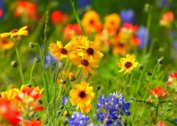 | Администрация
 | Подбор педагогов |  | Администрация
 | Общешкольное родительское собрание "Мальчики и девочки: две разные планеты. Гендерное обучение" | Август  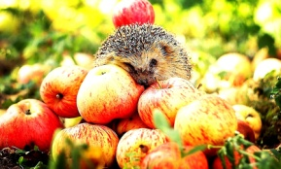 | Администрация  Педагог-психолог
 | Коплектование классов раздельного обучения и смешанного воспитания |  | Администрация
 | Составление и разработка рабочих программ по учебным предметам и курсам внеурочной деятельности |  | Учителя
 | Составление общего плана воспитательной работы |  | Учителя
 | Стартовая педагогическая диагностика готовности к школе | Сентябрь | Администрация  Учителя
 | Логопедическое обследование |  | Учитель-логопед
 | Психологическая диагностика выявления уровня адаптации первоклассников к условиям школьной жизни |  | Педагог-психолог
 | Общешкольное родительское собрание в 1-х классах «Адаптация: первые итоги» |  | Администрация  Педагог-психолог
 | Социальный хакатон в начальной школе в рамках реализации общего плана воспитательной работы | Октябрь | Учителя  Педагог-организатор
 | Спектакль по ПДД в рамках реализации общего плана воспитательной работы |  | Педагог-организатор
 | Праздник «Посвящение первоклассников в школьники» в рамках реализации общего плана воспитательной работы |  | Учителя  Педагог-организатор
 | Психолого-педагогический консилиум по вопросам адаптации первоклассников | Ноябрь | Члены ППк
 | Игра по ПДД «Я и дорога» в рамках реализации общего плана воспитательной работы |  | Педагог-организатор
 | Общее родительское собрание (1Д и 1М) «Особенности мыслительной деятельности первоклассника» |  | Учителя
 | Единый классный час «Моя мама» в рамках реализации общего плана воспитательной работы |  | Учителя
 | Педагогическая диагностика в 1-х классах (середина учебного года) | Декабрь | Администрация  Учителя
 | Психологическая диагностика «Круги» |  | Педагог-психолог
 | Единый классный час «Что такое Конституция» в рамках реализации общего плана воспитательной работы |  | Учителя
 | Спектакль «Новогодние приключения» в рамках реализации общего плана воспитательной работы |  | Учителя  Педагог-организатор
 | Веселые старты «Мой веселый звонкий мяч» в рамках реализации общего плана воспитательной работы |  | Учителя  Педагог-организатор
 | Школьный этап конкурса чтецов среди учащихся 1-х классов «Мой Новосибирск родной» в рамках реализации общего плана воспитательной работы |  | Учителя  Педагог-организатор
 | Рождественская неделя добра в рамках реализации общего плана воспитательной работы |  | Учителя  Педагог-организатор
 | Новогодний праздник «На балу у Золушки» в рамках реализации общего плана воспитательной работы |  | Учителя  Педагог-организатор
 | Совещание педагогов «Промежуточные итоги реализации проекта по раздельному обучению и смешанному воспитанию» | Январь | Администрация
 | Оценка сформированности УУД |  | Педагог-психолог
 | Психологические тренинги, направленные на сплочение школьного коллектива |  | Педагог-психолог
 | Экскурсия в Краеведческий музей в рамках реализации общего плана воспитательной работы |  | Учителя
 | Познавательные олимпийские игры в начальной школе в рамках реализации общего плана воспитательной работы |  | Учителя  Педагог-организатор
 | Психологическая диагностика «Уровень тревожности у ребенка» | Февраль  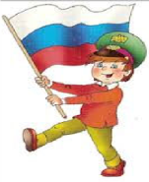 | Педагог-психолог
 | Общее родительское собрание (1Д и 1М) «Результаты 1 полугодия» |  | Учителя
 | Праздник «23 февраля – День защитника Отечества» в рамках реализации общего плана воспитательной работы |  | Учителя  Педагог-организатор
 | Спортивный праздник «Мама, папа, я - спортивная семья» в рамках реализации общего плана воспитательной работы |  | Учителя  Педагог-организатор
 | Праздник « 8 марта» в рамках реализации общего плана воспитательной работы | Март | Учителя  Педагог-организатор
 | Праздник « Прощание с Букварем» в рамках реализации общего плана воспитательной работы |  | Учителя  Педагог-организатор
 | Оценка сформированности УУД | Апрель | Педагог-психолог
 | Психологические тренинги, направленные на сплочение школьного коллектива |  | Педагог-психолог
 | Экскурсия в Планетарий в рамках реализации общего плана воспитательной работы |  | Учителя
 | Пасхальная неделя добрых дел в рамках реализации общего плана воспитательной работы |  | Учителя  Педагог-организатор
 | Психологическая диагностика |  | Педагог-психолог
 | Педагогическая диагностика в 1-х классах (конец учебного года) | Май | Администрация  Учителя
 | Психолого-педагогический консилиум  «Итоги первого года обучения. Пути решения проблем» |  | Члены ППк
 | Оценка уровня воспитанности и особенностей сформированности классного коллектива |  | Педагог-психолог
 | Общее родительское собрание (1Д и 1М) «Итоги обучения в первом классе» |  | Учителя
 | Мониторинг удовлетворенности учащихся и родителей образовательным процессом в школе |  | Администрация
 | Мероприятия, посвященные победе в ВОВ, в рамках реализации общего плана воспитательной работы |  | Учителя  Педагог-организатор
 | Праздник «Прощание с первым классом» в рамках реализации общего плана воспитательной работы |  | Учителя  Педагог-организатор
 | Работа школьного лагеря в рамках реализации общего плана воспитательной работы | Июнь | Учителя  Педагог-организатор
 | Совещание с педагогами по вопросам прохождения программ, по выполнению планов воспитательной работы, программ внеурочной деятельности «Анализ реализации ФГОС НОО» |  | Администрация
 | Собеседование с классными руководителями по итогам УВР за учебный год |  | Администрация
 | Промежуточный анализ результатов реализации проекта раздельного обучения и смешанного воспитания, корректировка процессов |  | Администрация

Прогнозируемые конечные результаты реализации проекта:
За период реализации программных мероприятий ожидается:
1. Наличие условий (кадровых, финансовых, материально-технических, методических, организационных), необходимых для реализации инновационных технологий гендерного (раздельного) образования.

2. Результаты выпускников начального уровня образования (личностные, метапредметные и предметные), подтверждающие эффективность системы деятельности по реализации инновационных технологий гендерного (раздельного) образования.
Планируемые результаты | Класс мальчиков | Класс девочек
Урочная деятельность
Личностные | Ориентация на соревновательный дух (быстрая концентрация внимания).  Учет индивидуальных особенностей психики (уязвимы, нуждаются в ощущениях радости, добрых отношениях, в противном случае - эмоциональная глухота).  Создание ситуации успеха. | Учет особенностей эмоциональной сферы (преобладает эмоциональность, остро реагируют на неудачи, усидчивы).  Ориентация на высокие адаптационные резервы.
 | Снижение тревожности и страха оценки противоположного пола
Предметные | Ориентация на высокий уровень трудности, изучение материала быстрым темпом.  Чередование умственной и физической нагрузки. | Многократный анализ задания, подробное объяснение материала  (в начальной школе лучше запоминают цифры и решают логические задачи, превосходят мальчиков в речевых способностях).
Метапредметные | Способность к поиску нового нестандартного решения, к новаторству  (решают познавательные задачи самостоятельно, и только потом могут ознакомиться с мнением одноклассников). | Работа "в парах".  Приобретение навыков, востребованных в любой сфере деятельности.
 | Акцент делается на естественные науки и физическое развитие, что способствует профессиональной самореализации мужчины. | Учебная программа предполагает гуманитарный уклон, ориентацию девочек на самореализацию в материнстве и домашнем труде.
Внеурочная деятельность (воспитательная работа)
Планирование | Единый план воспитательной работы
Ценностно-смысловые ориентации | Формирование личностных ориентиров (мужественность, отношение к женщинам). | Формирование личностных ориентиров (ориентация на женское начало, красоту и здоровье).
Организация внеурочной деятельности | Спортивные секции, робототехника, cuboro, кружки моделирования и конструирования. | Кружки прикладного творчества, театральная студия, ИЗО-студия, студия ДПИ, оригами.
 | Овладевают мужскими стереотипами поведения. | Овладевают женскими стереотипами поведения.
3. Разработка и результативная реализация основных, вспомогательных процессов и процессов менеджмента в рамках проекта на уровне начального образования.

Практическая значимость результатов проекта
Разработанная модель деятельности может быть использована для реализации задач по развитию образовательной среды, для повышения качества образования в соответствии с принципами дифференцированного подхода к мальчикам и девочкам, принципами здоровьесбережения.
Органы управления образованием, образовательные организации-партнеры, опираясь на разработанную модель, будут иметь возможность реализации апробированного проекта (программы) для достижения приоритетных задач в образовании РФ, а именно:
- формирование общей культуры, духовно-нравственное, гражданское, социальное, личностное и интеллектуальное развитие, развитие творческих способностей, сохранение и укрепление здоровья;
- обеспечение доступности получения качественного начального общего образования;
- становление и развитие личности в её индивидуальности, самобытности, уникальности и неповторимости;
- выявление и развитие способностей обучающихся, в том числе одарённых детей, через систему клубов, секций, студий и кружков;
- участие обучающихся, их родителей (законных представителей), педагогических работников и общественности в проектировании и развитии внутришкольной социальной среды;
- использование в образовательном процессе современных образовательных технологий деятельностного типа;
- предоставление обучающимся возможности для эффективной самостоятельной работы; включение обучающихся в процессы познания и преобразования внешкольной социальной среды (района, города).

Критерии и показатели эффективности реализации проекта

Показатель | Метод оценки
Высокий уровень качества начального общего образования в классах мальчиков и девочек | ВПР, анализ портфелей достижений, стандартизированные работы
Повышение мотивации к учебной деятельности (высокий уровень, уровень выше среднего) | Тестирование, педагогическое наблюдение
Адекватный возрасту уровень социализации | Психолого-педагогическая диагностика  Педагогическое наблюдение
Удовлетворенность заказчиков качеством начального общего образования | Анкетирование, онлайн-опросы, аналитическая документация

Оценка эффективности реализации проекта осуществляется посредством системы мониторинга.

Ресурсы (бюджет проекта)
№ | Направления | Стоимость
1 | Повышение квалификации педагогов, работающих в рамках проекта | 80000 рублей  (бюджет ОО)
2 | Проведение совместных мероприятий (театры, экскурсии, квесты) | 100000 рублей  (по решению родительских комитетов)
3 | Учебные пособия | 75500 рублей  (бюджет ОО)

Функционал участников проекта
Участники проекта | Функции | Контроль
Руководитель проекта | Общая организация, идеологическая работа, общее стратегическое планирование и контроль | Ежемесячный отчет директору ОО
Методическое объединение учителей начальной школы | Реализация дорожной карты проекта | Ежемесячный отчет на МО учителей начальной школы
Служба психолого-педагогического и социального сопровождения | Мониторинг достижения результатов проекта | Аналитический материал
Педагоги-организаторы | Тактическое планирование, реализация дорожной карты проекта, своевременное внесение корректив | Ежемесячный отчет на МО классных руководителей
Совет самоуправления
Управляющий совет | Нормативно-правовое сопровождение, тактическое планирование | Протоколы заседаний (сайт ОО)

Перечень источников

Еремеева В. Д., Хризман Т. П. Мальчики и девочки — два разных мира. Нейропсихологии — учителям, воспитателям, родителям, школьным психологам. — М.: ЛИНКА-ПРЕСС, 1998.
- Еремеева В. Д. Мальчики и девочки: Учить по-разному, любить по-разному. — "Учебная литература", 2008.
- Шелухина И. П. Мальчики и девочки: Дифференцированный подход к воспитанию детей дошкольного возраста. — "ТЦ Сфера", 2008.
- Терещенко М. Гендерный подход как основа повышения качества подготовки детей к обучению в школе / Марина Терещенко // Детский сад от А до Я. – 2007.
- Татаринцева Н. Особенности эмоционального развития мальчиков и девочек / Нина Татаринцева // Детский сад от А до Я. – 2007.
- Петрова Т. В. Дифференциальный подход в воспитании мальчиков и девочек младшего школьного возраста: рекомендации родителям и учителям / Т. В. Петрова // Начальная школа. – 2007.
- Витковский А. Мальчики лучше учатся, если... / Анатолий Витковский // Первое сентября. – 2007.

Приложение 1

План воспитательной работы 1 «Д» и 1 «М» классов на 2017-2018 учебный год

- Цель и задачи на учебный год:
Цель: создание условий для раскрытия и развития индивидуальности ребенка, умеющего жить в классном коллективе и строить со своими одноклассниками отношения взаимопомощи и взаимоуважения.
№ | Задачи | Сроки | Формы работы
 | Создать условия для развития способностей каждого ребенка. | Сентябрь - октябрь | Кружки, секции, игры
 | Способствовать воспитанию мотивации здорового образа жизни. | Сентябрь | Кружки, секции, игры, беседы
 | Содействовать формированию классного коллектива и созданию в нем эмоционально благоприятной среды для развития школьников. | Сентябрь - май | Экскурсии, походы, игры
 | Заложить основы культуры межличностных отношений и совместной деятельности на принципах честности, дружбы, трудолюбия и взаимопомощи; | Сентябрь - ноябрь | Беседы, игры

2. Характеристика классного коллектива
Количество обучающихся (мальчиков, девочек) | В классе 22 девочки | В классе 26 мальчиков
Неполные семьи (многодетные и т.д.) | Неполные семьи – Бычкова Ангелина, Грибач Ярослава, Кукушкина София, Кузьмина Алина, Максимова Василиса, Мешалкина Анита, Мешалкина Ксения  Многодетные семьи – Барышева Вика, Мешалкина Анита, Мешалкина Ксения, Уматалиева Района, Шилина Ангелина | Неполные семьи - Пихней Артем, Трегубов Михаил  Многодетные семьи - Исмаилов Темирлан, Алексейцев Матвей  Ребенок с ОВЗ - Волков Александр
Проблемы, сложности коллектива класса.  Направления работы на текущий учебный год | Классы сформированы в этом году. Пока еще недостаточно развита самостоятельность некоторых ребят. В этом учебном году необходимо работать над сплочением детского коллектива, укреплять дружбу в классах, организовать систему взаимопомощи, развивать самоконтроль и работать над самостоятельностью учащихся.

3. Структура классного самоуправления

Учебный сектор: Спортивный сектор:
*проверка готовности к урокам; *участие класса в спортивных мероприятиях школы;
*помощь в проверке дневников; *формирование команды к спортивным эстафетам.
* учет посещаемости. Сектор ЗОЖ:
Трудовой сектор: *проведение физминуток; организация игр на переменах;
*организация дежурства в классе и школе; *проверка соблюдения санитарно-гигиенических норм.
*участие в трудовых акциях; Культмассовый сектор:
*озеленение, поддержание чистоты. *помощь в организации мероприятий, оформление классов.

4. Социальный проект:
Общая информация о социальном проекте
Название проекта |  | «Дорогами добра»
Направление проекта |  | Духовно-нравственное
Объекты социального взаимодействия при реализации проекта |  | Детский сад, совет ветеранов
Уровень проекта (школьный, районный, муниципальный, региональный и т.д.) |  | Школьный, районный
Продукт проекта |  | Газета «Дерево добрых дел»
Планируемая форма презентации проекта |  | Фотовыставка
Этапы реализации социального проекта
№ | Название этапов |  | Сроки реализации
1 | Подготовительный: постановка проблемного вопроса, сбор информации, выяснение актуальности вопроса, создание мотива к осуществлению благотворительной деятельности. |  | Сентябрь
2 | Планирование:  Цель проекта: формирование у детей положительной системы духовно-нравственных ценностей, коммуникативного и эстетического потенциалов личности младшего школьника.  Задачи:  1. Оказывать внимание пожилым людям.  2. Организовать помощь детям – инвалидам, детям из малообеспеченных и неблагополучных семей.  3. Сохранять дружеские и доброжелательные отношения с одноклассниками.  4. Делиться опытом с воспитанниками детского сада. |  | Октябрь
3 | Реализация:  1. Создание банк идей проявления доброты (где, кому, когда мы можем подарить лучик добра, какие мероприятия нужно провести, идя дорогою добра).  2. Посещение воспитанников детского сада.  3. Подготовка открыток ко дню пожилого человека.  4. Подготовка праздника ко Дню матери.  5. Активное участие в акциях духовно-нравственного направления.  6. Сбор гуманитарной помощи для детей оставшихся без попечения родителей. |  | Октябрь-апрель
4. | Итог: выпуск газеты «Дерево добрых дел», фотовыставка, интервью. |  | Май
- Время и место проведения классного часа: вторник (5 урок)

- Сетка плана воспитательной работы на год:
Направление деятельности | Сентябрь | Октябрь | Ноябрь |  |  | Декабрь | Январь
1. Организация учебной деятельности классного коллектива | - День Знаний  - Классный час «Первый раз в первый класс» | -Классный час ко Дню пожилого человека «Наши бабушки и дедушки».  -Конкурс ЧИП | Классный час «Моя мама» |  |  | Классный час «Волшебники добра» | Конкурс чтецов
2. Организация внеучебной деятельности классного коллектива, в том числе  организация и сопровождение проектной и портфолио-работы обучающихся. | День здоровья | Посвящение в первоклассники | Посещение театра |  |  | Веселые старты | Экскурсия в краеведческий музей
3. Изучение личности, построение индивидуальной образовательной траектории (индивидуальная работа с одаренными/способными обучающимися и с детьми, имеющими проблемы в развитии), в том числе сотрудничество со службами сопровождения УВП | Логопедическая диагностика | Психологическая диагностика | Индивидуальная работа с логопедом |  |  | Индивидуальная работа с психологом | Психологические тренинги
4. Работа с родителями/законными представителями обучающихся | Родительское собрание "Адаптация первоклассников" | Индивидуальные беседы с родителями | Родительское собрание «Особенности мыслительной деятельности первоклассника» |  |  | Индивидуальные консультации родителей | Индивидуальные беседы с родителями
5. Сопровождение процесса адаптации (для 1-х классов), подготовка к переходу в основную школу 6.Мониторинг классного руководителя (уровень воспитанности, УУД) | Стартовая диагностика готовности к школе | Диагностика по методике Н.Г.Лускановой «Оценка школьной мотивации» |  |  |  | Педагогическая диагностика | Оценка сформированности УУД
Направление деятельности | Февраль | Март |  | Апрель | Май |  | Июнь
1. Организация учебной деятельности классного коллектива | Презентация «Страшные годы войны. Блокада Ленинграда». | Беседа «Сходства и различия людей» |  | Классный час «Правда и ложь» | Мероприятия, посвященные победе в ВОВ |  | Работа пришкольного лагеря
2. Организация внеучебной деятельности классного коллектива, в том числе  организация и сопровождение проектной и портфолио-работы обучающихся. | Праздник «23 февраля – День защитника Отечества». | -Праздник "Прощание с Букварем"  -Праздник « 8 марта». |  | Экскурсия в планетарий | Праздник "Прощание с 1 классом"
3. Изучение личности, построение индивидуальной образовательной траектории (индивидуальная работа с одаренными/способными обучающимися и с детьми, имеющими проблемы в развитии), в том числе сотрудничество со службами сопровождения УВП | Индивидуальная работа с логопедом | Индивидуальная работа с психологом |  | Психологические тренинги | Психологическая диагностика
4. Работа с родителями/законными представителями обучающихся | Родительское собрание «Гигиена школьника. Профилактика простудных заболеваний». | Индивидуальные беседы с родителями |  | Индивидуальные консультации родителей | Родительское собрание "Итоги обучения в 1 классе"
5. Сопровождение процесса адаптации (для 1-х классов), подготовка к переходу в основную школу (для 4-х классов)  6. Мониторинг классного руководителя (уровень воспитанности, УУД) | Проведение диагностики «Уровень тревожности у ребенка» |  |  | Оценка сформированности УУД | Педагогическая диагностика  Оценка уровня воспитанности

- Организация внеурочной деятельности
Модель внеурочной деятельности 1 «Д» и 1 «М» классов (2017-2018 учебный год)
Направление | Программа, курс
Духовно-нравственное | Курс «Очень важный разговор»
 | Театральная студия
Социальное | Проект «Дорогами добра»
Общекультурное | Курс «Умелые ручки» | Курс «Музей в твоем классе»
 | Курс «Рукоделие» | ИЗО
 | Вокальная студия
Общеинтеллектуальное | Курс "Экономика: первые шаги" |  | Курс "Робототехника"
 | Курс "Английский язык"
 | Курс "Куборо"
Спортивно-оздоровительное | ЛФК | Футбол
 | Тхэквондо

Приложение 2
Сравнительная диаграмма
по итогам стартовой педагогической диагностики
в 1-х классах в 2017-2018 учебном году

Высокий уровень готовности к обучению (%)

Средний (базовый) уровень готовности к обучению (%)

Низкий уровень готовности к обучению (%)

Наиболее высокие результаты на параллели у учащихся 1А класса, где 100% учащихся имеют высокий и средний уровень готовности к обучению.
Низкие результаты на параллели у учащихся 1М класса, где всего 68% учащихся имеют высокий и средний уровень готовности к обучению.

Сравнительная диаграмма
по итогам педагогической диагностики
в 1-х классах в 2017-2018 учебном году (середина учебного года)

Высокий уровень обученности (%)

Средний (базовый) уровень обученности (%)

Низкий уровень обученности (%)

Наиболее высокие результаты на параллели у учащихся 1Б класса, где 83% учащихся достигли высокого и среднего уровня обученности.
Низкие результаты на параллели у учащихся 1Г класса, где всего 57% учащихся имеют высокий и средний уровень обученности.

Сравнительная диаграмма
уровня адаптации первоклассников к условиям обучения в школе
(октябрь 2017 г.)

В октябре 2017 г. проводилось комплексное обследование первоклассников по аспекту адаптации к условиям обучения в школе. В ходе анализа были получены следующие данные:
Успешная полная адаптация - 93% (1а - 87%, 1б – 86%, 1 в - 84%, 1г – 68 %, 1д - 91%, 1м – 93%)
Частичная адаптация - 7% (1а - 13%, 1б - 14%, 1в - 16%, 1г – 32%, 1д - 9%, 1м – 7%)
Серьезные отклонения в процессе (группа риска) - 0%
Тяжелая степень (консультация невролога) - 0%

Сводная таблица
цветовой диагностики "Круги"
(декабрь 2017 г.)

«красный»

 | Количество  человек | Класс | Школа | Семья | Улица
1а | 23 | 6 | 5 | 9 | 3
1б | 25 | 4 | 10 | 6 | 3
1в | 29 | 5 | 6 | 5 | 7
1г | 25 | 10 | 5 | 8 | 3
1д | 23 | 2 | 3 | 2 | 1
1м | 26 | 3 | 2 | 4 | 5

«черный»
 | Количество  человек | Класс | Школа | Семья | Улица
1а | 23 | 4 | 3 | - | -
1б | 25 | 3 | 1 | 1 | 3
1в | 29 | 4 | 3 | 4 | 2
1г | 25 | 5 | 1 | 1 | 8
1д | 23 | 1 | - | - | 1
1м | 26 | 2 | 1 | - | 1

«синий»

 | Количество  человек | Класс | Школа | Семья | Улица
1а | 23 | 4 | 5 | 4 | 1
1б | 25 | 1 | 4 | 5 | 10
1в | 29 | 5 | 3 | 4 | 7
1г | 25 | 3 | 3 | 5 | 6
1д | 23 | 4 | 3 | 4 | 6
1м | 26 | 9 | 5 | 4 | 5

Синий - покой, зона комфорта, преобладают внутренние ощущения психологического удовлетворения, гармонии и безопасности, отсутствует напряжение и психологический зажим.

Красный - опасность.

Черный - отказ, оборона, протест, замкнутость, психологическая закрытость, враждебность.

Приложение 3
1 сентября 2017 г. - День знаний

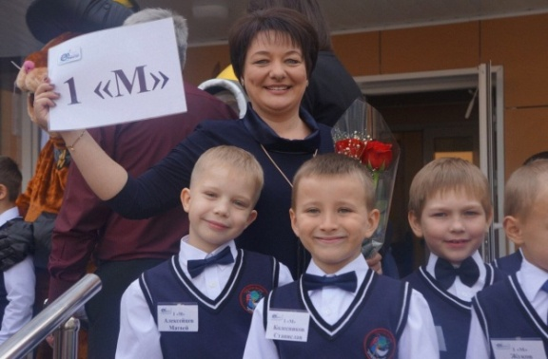
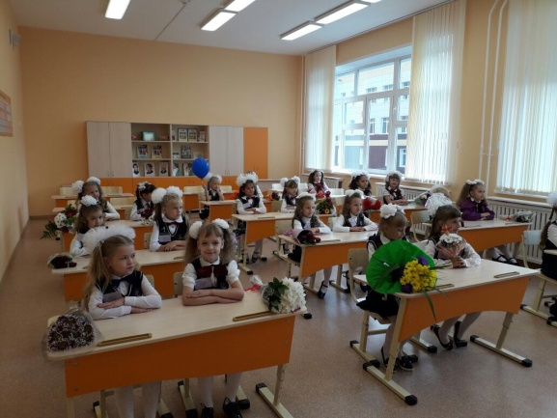
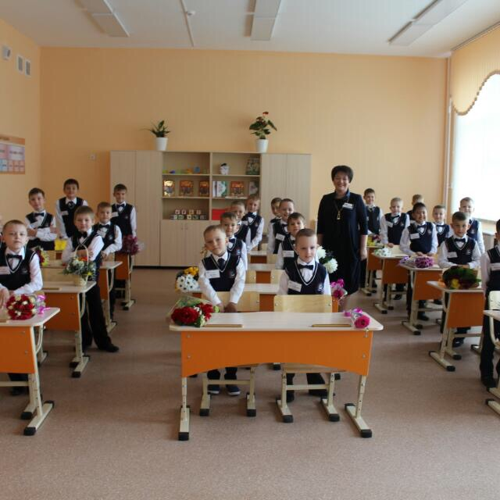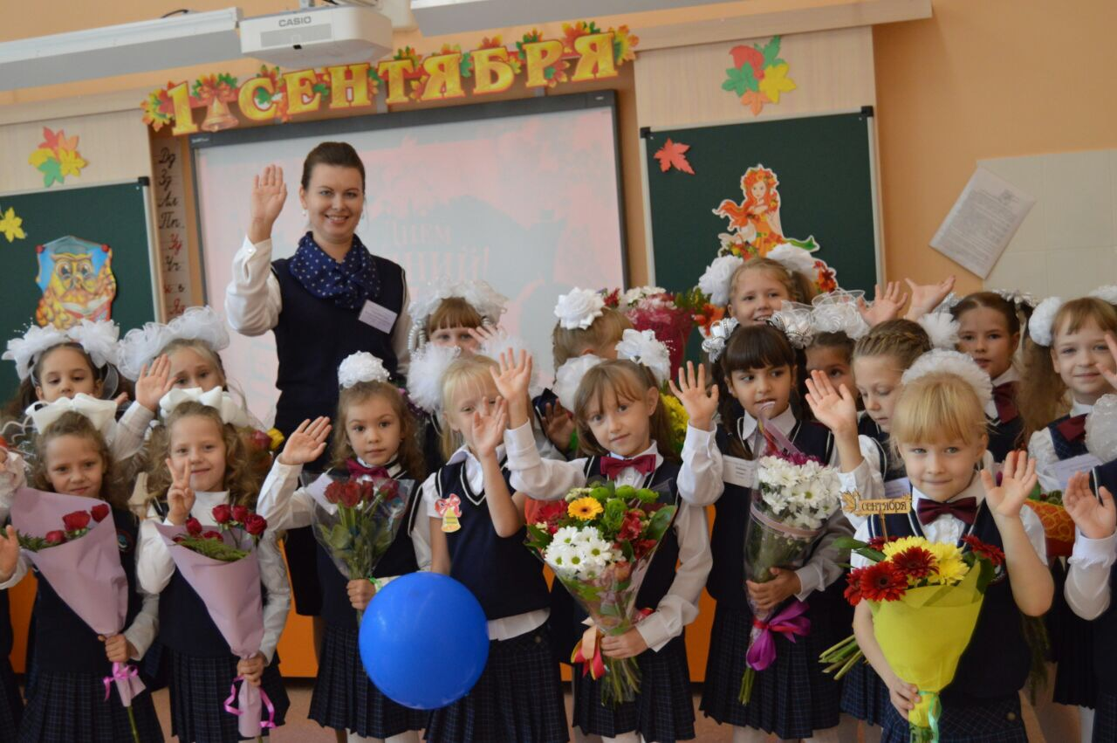

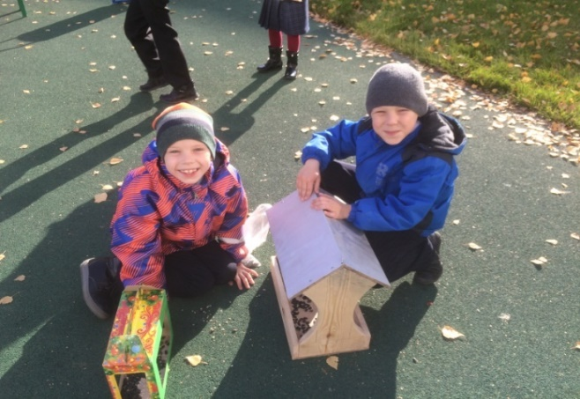
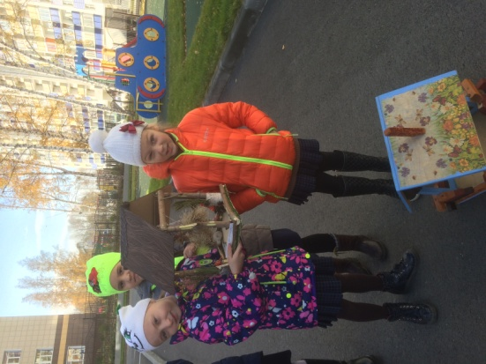
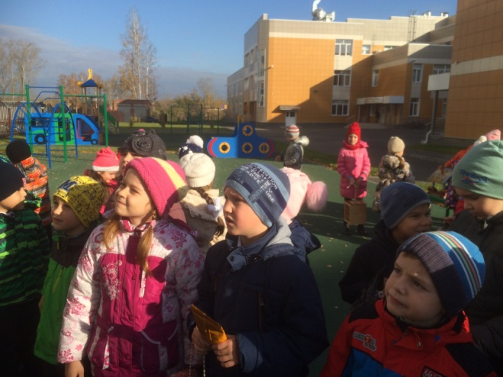
Социальный проект "Дорогами добра"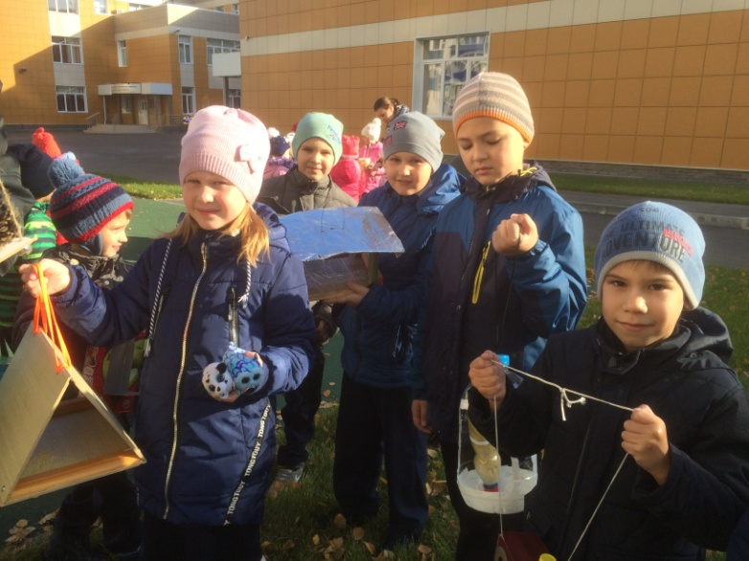 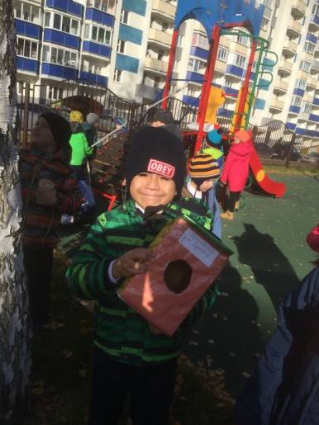 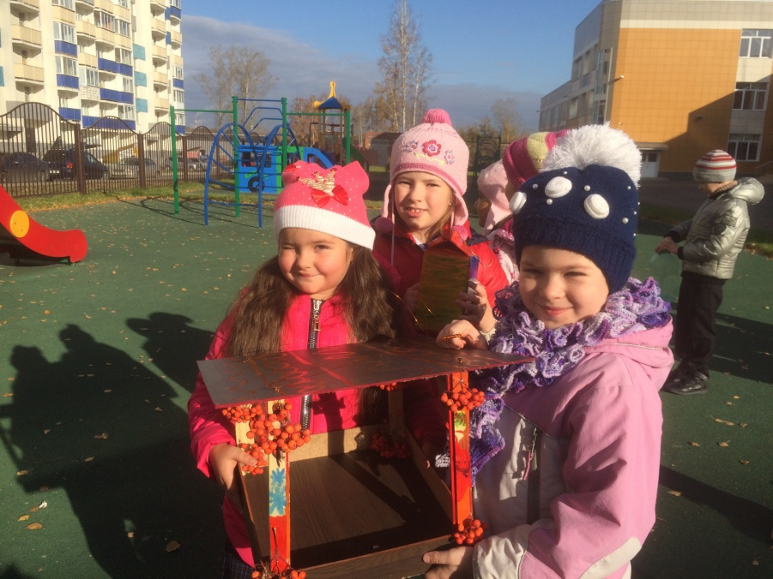

Мы ВМЕСТЕ!
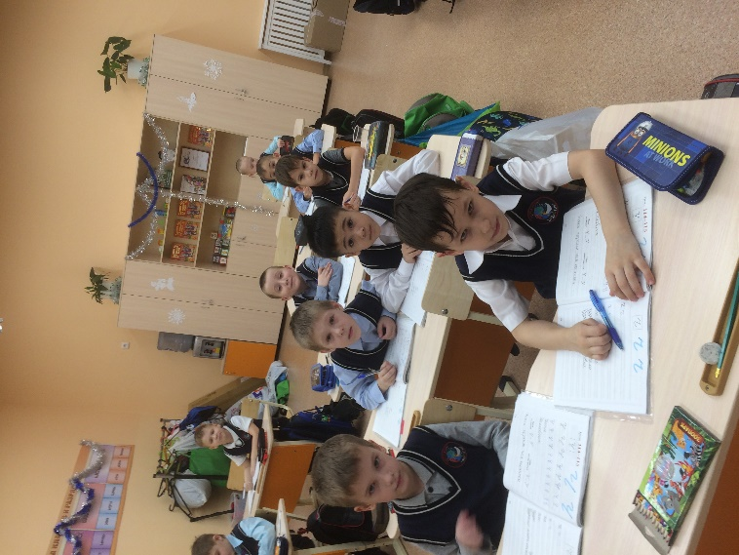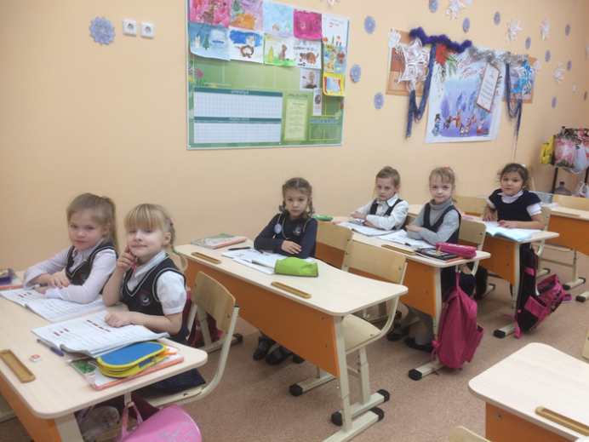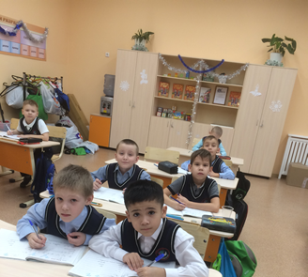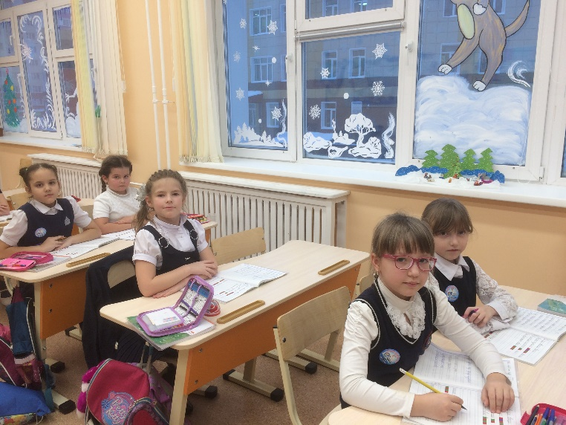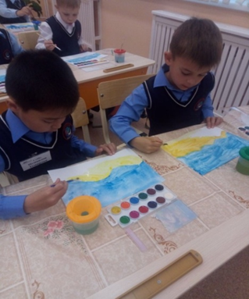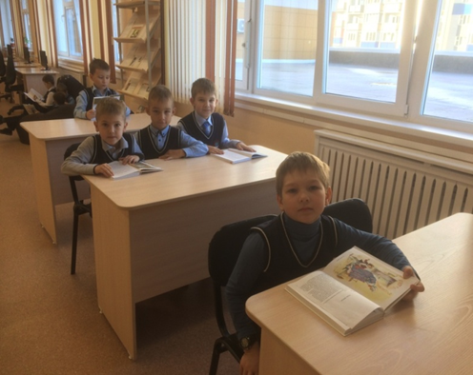
На уроке ИЗО
Урок русского языка
у мальчиков
Работаем в библиотеке
А девочки стараются …
Писать красиво нелегко…
На уроке у девочек

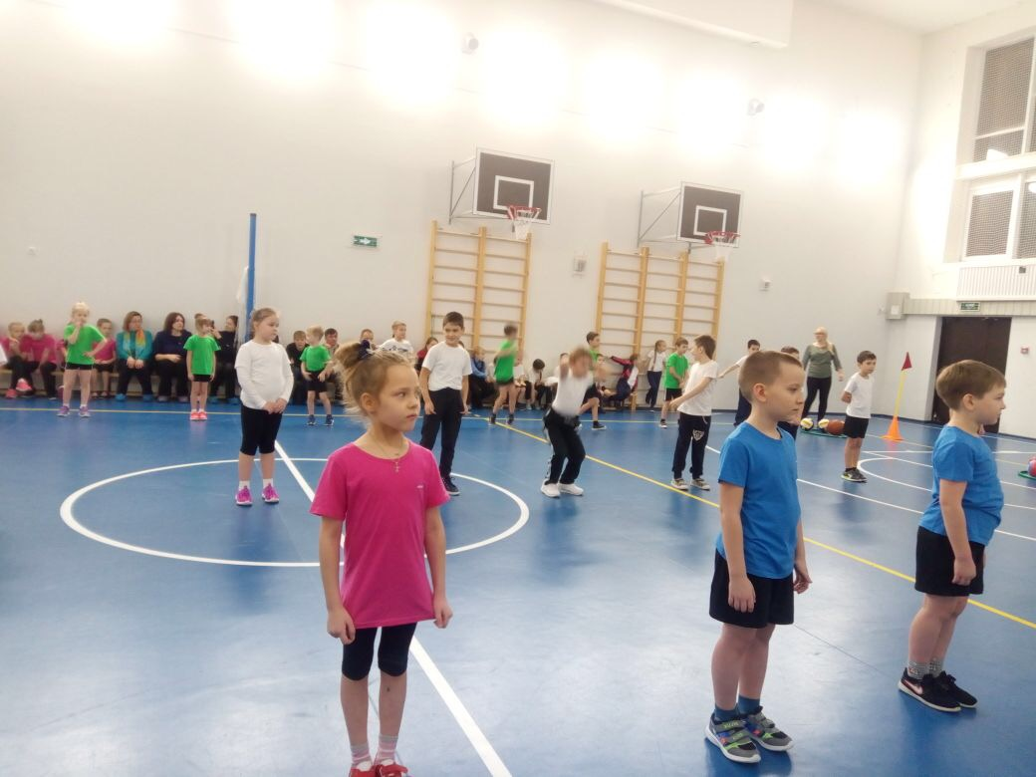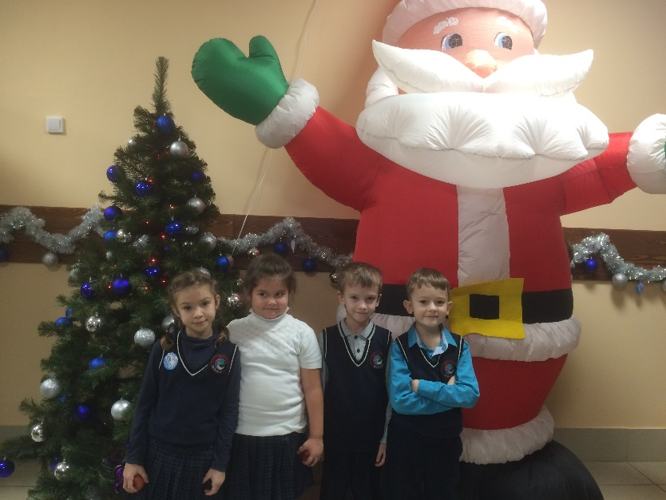
Скоро, скоро Новый год!
Спорт – это здоровье

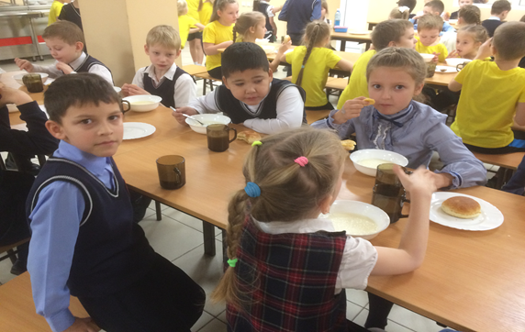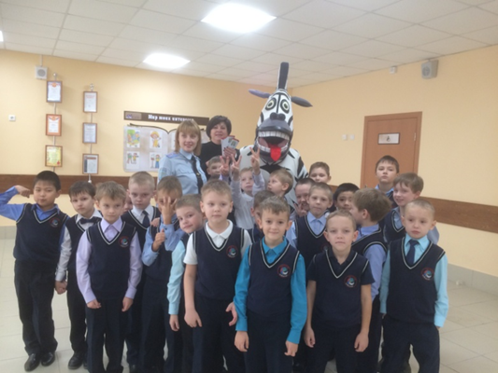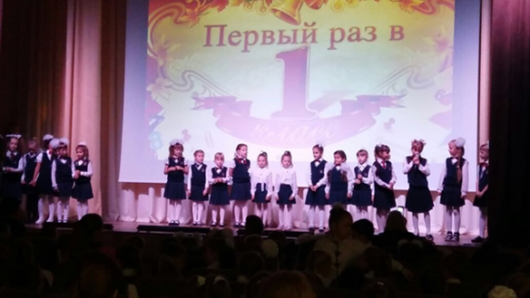
Спасибо нашим поварам
Мы уже школьники!
Мы знаем ПДД

